Дидактические игры: "Составь узор", "Обведи и раскрась", "Узнай элементы узора". Настольно-печатные игры :«Дымковское домино»; «Дымковские разрезные картинки»
Работа с родителями:
Консультации для родителей: «Влияние народных промыслов на эстетическое воспитание детей дошкольного возраста» ; «Народные игры в семье.»

Ход занятия
Старшие дети в русских народных костюмах встречают гостей (детей из средней группы)
Воспитатель: - Ребята, сегодня у нас необычное занятие. Мы пришли в музей.
Ребенок:
Эй. честные господа!
К нам пожалуйте сюда!
Подходите, подходите,
Посмотрите, посмотрите…
Звучит музыка «Свеит месяц». Дети свободно ходят по группе, рассматривают игрушки.
Дети подходят к первому столу. На нем расположены куколка-Кувадка.
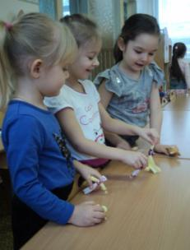
Воспитатель: Итак, начнём экскурсию по музею, а экскурсию будут помогать мне проводить наши юные экскурсоводы, которых я буду вам представлять по ходу знакомства с музеем. Посмотрите, это кукла. Но не простая, а сделана из кусочков ткани и ниток. А зовут её Кувадка. Её история очень древняя. Она зародилась очень давно, в то время, когда бабушки ваших бабушек не родились на свет, и даже ещё раньше. В те далёкие времена люди жили в деревнях, большими семьями, имели много детишек. А дети все очень любят играть игрушками. Но в то время фабрик по изготовлению игрушек ещё не придумали. И поэтому родители мастерили игрушки сами своими руками: из дерева, из глины, из шишек, из тряпочек и ниток.Но куклы Кувадки были не просто куклами для игр. Наши предки верили в магию. Верили в то, что куклы Кувадки будут оберегать их от злых сил . А ещё нарядные куклы выполняли роль игрушек. Детки смотрели на них и у детей развивалось зрение. Также кукол давали ребяткам в руки и развивались ручки и пальчики, формировался правильный "захват". Когда ребёнок подрастал он играл с Кувадкой так, как сейчас играете вы с куклами - "в семью". Родители, уходя на работу на целый день, верили, что Кувадка защитит их ребёнка.
Ребята, вам наверное захотелось поиграть с такой необычной куклой? (Ответы детей).
Дети подходят ко второму столу, на котором стоят матрёшки.
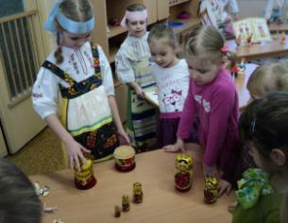
Воспитатель: Россия – страна лесов. Дерево – постоянный спутник, русского человека. Лес всегда был другом людей: он кормит – в лесу охотились, собирали грибы, ягоды, он согревал и защищал от врагов. Издавна из дерева рубили избы, сказочные терема, делали мебель, посуду и игрушки. Дальше нашу экскурсию проведет …
Ребенок:
Вот пять кукол деревянных Круглолицых и румяных, В разноцветных сарафанах, На столе у нас живут –
Всех матрешками зовут!
Деревянные сестрички,
От большой до невелички,
Изнутри они пусты,
Кроме младшенькой сестры!

Матрёшка (уменьшительное от имени «Матрёна») — русская деревянная игрушка в виде расписной куклы, внутри которой находятся куклы меньшего размера. Число вложенных кукол обычно от трех и более. Почти всегда они имеют «яйцеподобную» форму с плоским донцем и состоят из двух частей — верхней и нижней. По традиции рисуется женщина в сарафане и платке. Наша первая матрешка игрушка представляла собой детскую группу: восемь кукол изображали девочек разных возрастов, от самой старшей (большой) девушки с петухом до завернутого в пеленки младенца.
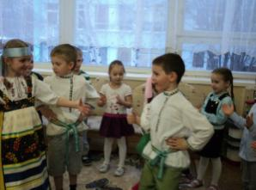
Широкую славу завоевала матрёшка далеко за пределами России. На всех крупных выставках, ярмарках, фестивалях, проводимых в разных уголках мира , побывали забавные веселые матрешки. Делают матрешек из берёзы или липы . Сначала их вытачивают на станке, а затем они попадают к художнику, который одевает их в яркие сарафаны, украшает цветами. Смотришь на матрёшку – любуешься!
Матрёшка появляется на белый свет, Одеждой похваляется: ей сносу нет! Хоть мала, как крошечка сама, В матрёшке есть матрёшка ещё одна. Сестра к сестричке тянется, Какая стать: От радости румянятся, Пошли скорей плясать!
Танцевальная импровизация «Барыня»
Дети рассматривают матрёшек.
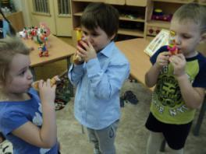
Дети переходят к столам с глиняными игрушками.
Воспитатель: Также красивые, яркие и привлекательные игрушки из глины. Уже никто не помнит и не знает, когда человек открыл для себя глину. Взял человек в руки влажный комок глины, и сделал из него игрушки. О глиняной игрушке нам и расскажет наш экскурсовод….
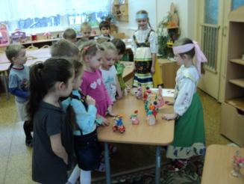
Ребенок:
Мягко падает снежок, Вьется голубой дымок, Дым идет из труб столбом, Точно в дымке всё кругом. Голубые дали. И село большое то «Дымково» назвали. Там любили песни, пляски, Там рождались сказки Вечера зимой длинны, И лепили там из глины.
Дети рассматривают игрушки .
Вот индюк нарядный, Весь такой он складный. У большого индюка Все расписаны бока. Посмотрите, пышный хвост У него совсем не прост: Точно солнечный цветок И высокий гребешок, Красной краскою горя, Как корона у царя.
Посмотри, как хороша Эта девица-душа. Щёчки алые горят, Удивительный наряд: Сидит кокошник горделиво, Барышня так красива.
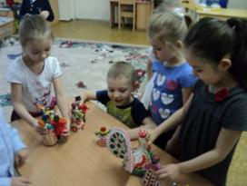
Каждое изображение, используемое в дымке это передача природы окружающей человека. Ребята как вы думаете что, по вашему мнению, мог означать круг? (Солнце), а как вы думаете, что могла означать волнистая или ломаная линия? (Воду). А что же могла означать клетка? (Поле). Игрушку расписывают: кружками, кольцами, полосками, змейками. Какие цвета используемы в дымковской игрушке? (красный, оранжевый, желтый, малиновый, синий, голубой, изумрудный, зеленый и в очень небольшом количестве коричневый и черный.)
Все игрушки не простые, А волшебно –расписные. Белоснежны, как березки. Кружочки, клеточки, полоски – Простой, казалось бы, узор, Но отвести не в силах взор.
Сейчас мы с вами попробуем нарисовать элементы дымки в отдельности. Дети рисуют узоры дымковской игрушки (кольца, кружки, полоска, змейка)
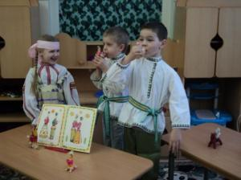
Дети подходят к столу с филимоновской игрушкой.
Ребенок:
Кто-то дырочку умело Сделал птахе у спины, И игрушка вдруг запела Голоском самой весны.
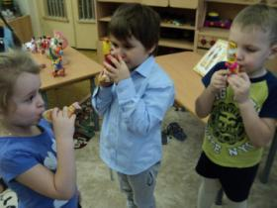
С давних времён известна тульская деревня Филимоново. По всей России и далеко за её приделами знают и любят филимоновские расписные игрушки-свистульки. Делают игрушку тоже из глины, а добывают её в глубоких оврагах. Эта глина мягкая, рукам послушная и цветная – белая, розовая, красная, жёлтая. Все игрушки забавные, высокие, весёлые и такие вытянутые, будто они всегда чему-то удивляются, да так что все на длинношеих жирафов похожи. Все они – не простые игрушки, а свистульки. Во все игрушки можно посвистеть.Лепят такие игрушки мастерицы и приговаривают:: «Ух ты, серьёзная какая получилась! Сейчас повеселее тебя сделаем. Давай-ка улыбнись!» Вылепленные игрушки-свистульки обжигают в специальных печах. Игрушки на огне сначала раскалялись докрасна, а потом добела. А когда игрушки остывают, становятся бело-розовыми и твёрдыми, как камень. После обжига игрушки расписывают. Украшают их цветными полосками, а ещё ёлочками, пятнышками, простыми ягодками и цветами, похожими на солнце. И краска берут яркие, летние, солнечные – жёлтые, красные, малиновые, зелёные. Дети рассматривают игрушки-свистульки и играют.
Дети переходят к следующему столу.
Воспитатель:
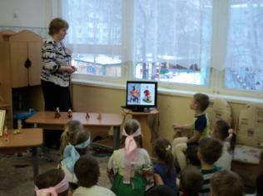
В деревнях Каргопольского района издревле занимались гончарным промыслом. Отдыхая от однообразия горшков и крынок, гончары лепили игрушки. Неуклюжие фигурки баб с младенцами, приземистые мужики с бородами, коней, птиц, медведей, собак, герои сказок и былин... Старинные каргопольские игрушки не были яркими, т.к. из красок были только цветная глина, сажа да мел.. Чаще всего используются такие цвета, как белый, коричневый , красный, зеленый, синий, черный. В росписи для многих игрушек характерны древние символы солнца – большие красные круги, кресты, кольца, а также мотивы зерен, хлебных колосьев и веточек растений.
Показ фотографий
Фигурка «Тяни-толкай»
Состоит и двух коней – черного и белого. Конь одно из самых почитаемых животных. Белые и рыжие и кони считались посланникам тепла, солнечного света, а черный темную сторону человеческой души.
Фигурка «Полкан»
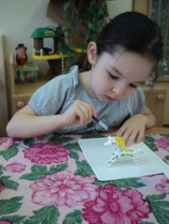
Полкан, огромный и добрый богатырь, защитник людей от сил зла. Он наполовину бравый генерал: грудь у него крепкая, лицо круглое с большой бородой, а туловище как у коня, и на ногах копыта. В те далёкие любого рослого мужика могли назвать Полканом. Для того чтобы земля хороший урожай, перед посевом выбирали в деревне «богатыря-Полкана». Тормошили и «роняли» его на землю, пели обрядовые песни.

Продолжение занятия во второй половине дня
– А сейчас я приглашаю вас в творческую мастерскую, где вас ждут игрушки. Сегодня мы будем расписывать дымковского коня. – Кто напомнит, какой орнамент характерен для дымковской игрушки? (Яркие пятна, круги, зигзаги, полоски, точки, волнистые линии)Каждую игрушку мастер расписывает по своему вкусу, поэтому они не похожи одна на другую. Предлагаю вам подумать немного о том, каким узором вы распишите свою игрушку. – Закройте глаза, подумайте, как вы распишите свою глиняную фигурку, представьте, что должно получиться. (Включаю в этот момент спокойную народную музыку)– Приступайте к работе. – И вот наши игрушки засветились ,стали ненаглядными. И впрямь на них не наглядеться. На душе становиться радостно, празднично! Потом, ребята, когда игрушки подсохнут, мы будем играть с ними. Можно поиграть в магазин дымковской игрушки.
Спасибо за вашу работу, дорогие мои мастера!

